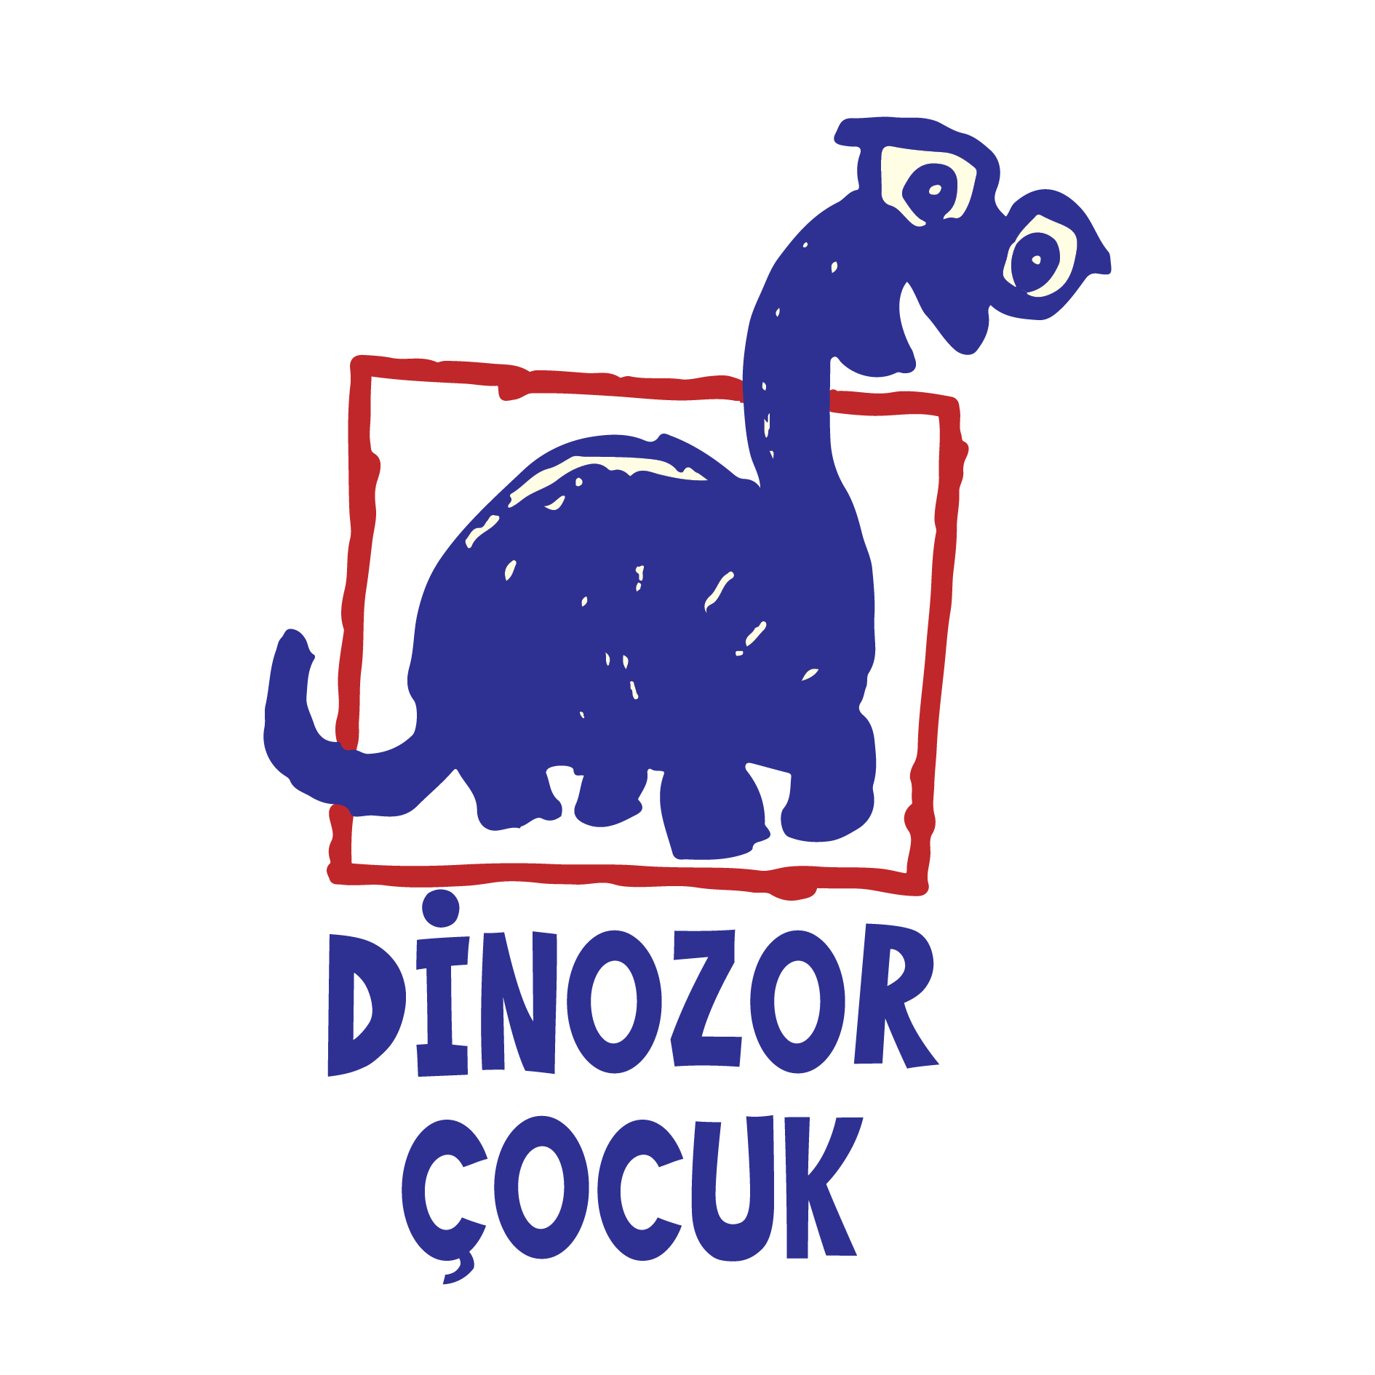

Basın Bülteni
bkz.
Banu K. Zeytinoğlu İletişim
Hande HARMANDALI
handeh@bkziletisim.com
0 541 281 12 26

PAYLAŞMANIN ve DAYANIŞMANIN GÜZELLİĞİNİ ANLATAN
ORMAN AHALİSİ: BAHÇENİN GİZEMİ,
DİNOZOR ÇOCUK’TAN ÇIKTI!

Bir grup sevimli hayvanın maceralarıyla çocuklara iklim krizi konusunda farkındalık kazandırmayı amaçlayan resimli kitap serisi Orman Ahalisi’nin ikinci kitabı Orman Ahalisi: Bahçenin Gizemi, Dinozor Çocuk’tan* çıktı! Johanna Lumme’nin yazıp resimlediği kitapta Orman Ahalisi bu defa, şehirde taze meyve ve sebze bulmanın kıymetini bilen iyi niyetli “meyve düşkünü” Tilki’yle bir ortaklık kuruyorlar. Paylaşmanın ve dayanışmanın güzelliğini anlatan Orman Ahalisi: Bahçenin Gizemi’nde küçük bir “meyve aşırma” hikâyesi, şehirde herkesin taze meyve ve sebzeye ulaşabileceği çok tatlı bir organizasyona dönüşüyor.

Dinozor Çocuk, insanla doğa arasındaki ilişkiyi ve doğal ortamları tehdit eden güncel sorunları ele alan ressam ve illüstratör Johanna Lumme’nin resimli kitap serisi Orman Ahalisi’ni Türkiye’deki minik okurlarla buluşturmaya devam ediyor. Serinin, bir grup sevimli hayvanın hikâyesi üzerinden iklim değişikliğini anlatan ilk kitabı Büyük Göç’ün ardından, hem serinin hem de Lumme’nin ikinci kitabı Orman Ahalisi: Bahçenin Gizemi de raflarda yerini aldı. Kitabı, Fince aslından dilimize Nil Deniz Çidanlı çevirdi.

Zürafa Kornelius şehre yerleşmekte zorlanır. Orman ahalisi şehre yerleşmiştir ama Kornelius kendini tamamen işe yaramaz hisseder. Ormanda öğrenilen becerilerin şehirde hiçbir faydası yok gibi görünür ona. Üstelik biri Orman Köşkü’nün bahçesinin meyvelerini toplamaya başlamıştır. Kornelius, meyve hırsızını kovalarken yeni şeyler öğrenmenin çok zor ama bir yandan da çok eğlenceli olduğunu deneyimler.

Orman Ahalisi: Bahçenin Gizemi, raflarda ve internet satış sitelerinde!

* Dinozor Çocuk bir Ayrıntı Yayın Grubu markasıdır.

Bilgi için: ayrintiyayingrubu.com/dinozor-cocuk
instagram.com/dinozorcocuk
facebook.com/dinozorcocuk
x.com/dinozorcocuk

JOHANNA LUMME HAKKINDA
Sanatçı ve çocuk kitapları yazarı ve çizeri Johanna Lumme’nin aile kökleri Finlandiya’nın kuzey kesimlerine dayanmaktadır. Bu kökleri onun doğayla ilgili hikâyeler anlatma isteğini derinden etkiledi. 2022’de Aalto Üniversitesi, sanat, tasarım ve mimarlık okulundan Sanat Yüksek Lisansı ile mezun oldu. Sanatında doğa ortamlarını tasvir eder, yaşam döngüsündeki enerjinin bitmeyen akışına odaklanır. Hassas Kuzey ormanlarının manzaralarında süregelen geçmiş olayların duygularını ve anılarını iletmekten keyif alır. Kitaplarında insan ile doğa arasındaki ilişkiyi ve doğal ortamları tehdit eden güncel sorunları yazıyor.

